L’ARGOLI DI TAGLIACOZZO DIVENTA SCUOLA ACCREDITATA ERASMUS. ISTITUTO TRA I PRIMI 25 IN ITALIA
di Redazione
21 Marzo 2021
in Attualità, Scuola
Tempo di lettura: 2 mins read

https://www.marsica-web.it/2021/03/21/largoli-di-tagliacozzo-diventa-scuola-accreditata-erasmus-istituto-tra-i-primi-25-in-italia/
A A

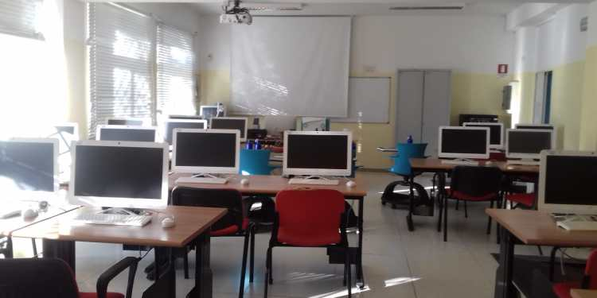

TAGLIACOZZO –
Con grande gioia ed entusiasmo è stata accolta e diffusa la notizia dalla dirigente scolastica Clementina Cervale il 19 marzo, non appena ne ha ricevuto l’ufficialità dall’Indire Nazionale. Il team di Progettazione dell’Istituto, coordinato dalla professoressa Ester Mordini (con le docenti Mary Nacca, Rosa Gaeta e Letizia Ricci) ha ottenuto un risultato prestigioso: con un punteggio di 98 su 100, l’Istituto “Andrea Argoli” si è classificato secondo in Abruzzo, primo assoluto nella provincia dell’Aquila, e si è segnalato in graduatoria tra le prime 25 scuole d’Italia.
Il progetto doveva rispondere a standard di qualità europei e consentirà di finanziare per il prossimo settennato fino al 2027 esperienze formative e professionali di alto livello nei paesi europei per docenti e e studenti. Ci sarà quindi una conseguente crescita relativa alla conoscenza delle lingue e delle culture europee da parte degli studenti, che permetterà loro di coltivare contatti che potrebbero tornare utili in prospettiva lavorativa, con realtà formative e professionali europee innovative e all’avanguardia. L’accreditamento Erasmus è parte della nuova Azione Chiave 1 del futuro Programma Erasmus 2021-2027 a sostegno della mobilità internazionale degli alunni e del personale della scuola. Nell’ultimo biennio, l’Argoli ha avuto già diversi riconoscimenti come Scuola eTwinning ed è in corsa per riproporsi nel successivo biennio: l’Istituto si è da tempo attivato per aprire le porte all’Europa con progetti che hanno conseguito dei premi importanti e riconoscimenti degni di nota per le classi della scuola primaria e per le classi della scuola di primo grado e nonché dell’istituto Tecnico per il Turismo. Anche in questo anno difficile di pandemia e Dad, l’Istituto Argoli di Tagliacozzo si conferma una scuola che si forma e cammina con lo sguardo avanti e le idee chiare, nella consapevolezza di avere profonde radici nell’unicità del territorio che vive e, contemporaneamente, confermando la tradizione europeista ed internazionale ad ampio raggio che da sempre la caratterizza.

